בהרצה קיבלנו את התוצאות הבאות, ניתן לראות שה – COST יורד:

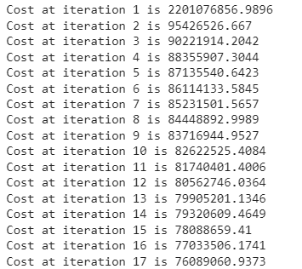

ניתן גם לראות בגרף שה COST יורד:

